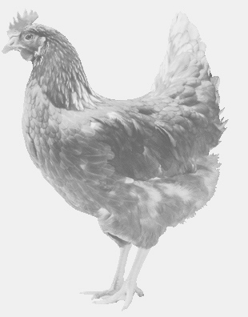
SVOBODA – Lučice
drůbežárna Vadín, www.drubezsvoboda.cz 569489358, 777989857
NOSNÉ KUŘICE
barva červená a černá
Stáří: 17 týdnů
Cena: 270,- Kč/kus
Pátek 28. srpna 2026
v 9.55 hod.- Svinčany
na návsi
Možno objednat: 569 489 358, svoboda.lucice@seznam.cz

